**DÉROULEMENT DE LA FORMATION**

**À LA CATÉGORIE « B » DU PERMIS DE CONDUIRE**

# Les enjeux de la formation à la conduite

L’automobile est devenue un outil social indispensable pour une très grande partie des jeunes.

Au-delà du plaisir de conduire, l’utilisation d’une voiture est souvent nécessaire pour les études, le travail ou les loisirs. Rouler en sécurité est donc une préoccupation pour tous.

Les conducteurs débutants représentent une part trop importante des tués et des blessés sur la route. L’effort engagé doit être poursuivi, notamment par le renforcement de l’éducation et de la formation.

Les accidents de la route ne sont pas liés à la fatalité et pour aider les nouveaux conducteurs à se déplacer avec un risque faible de perdre la vie ou de la dégrader, un nouveau programme de formation est mis en place.

L’objectif général est d’amener tout automobiliste débutant à la maîtrise de compétences en termes de savoir-être, savoirs, savoir-faire et savoir-devenir.

**Apprendre à conduire est une démarche éducative exigeante**.

# Le déroulement de la formation

Ce programme se veut une vue d’ensemble, aussi exhaustive que possible, des compétences qu’un conducteur responsable doit acquérir pour ne pas mettre sa sécurité et celle des autres en danger.

Il vous faudra prendre conscience que ce qui est appris en formation doit progresser et évoluer, après l’obtention du permis de conduire, en tenant compte des mêmes objectifs sécuritaires que lors de votre apprentissage.

Vous allez apprendre à manipuler une automobile et à circuler dans différentes configurations, à en connaître les risques et les limites.

Vous allez au travers de ce programme comprendre les règles du code de la route ainsi que l’influence des lois physiques et des aspects psychologiques et physiologiques.

Vous devrez également vous situer personnellement en tant que citoyen dans vos choix de conduite.

Des cours théoriques et pratiques, collectifs ou individuels, vous aideront à atteindre les objectifs définis et à personnaliser votre progression. Votre formateur sera à vos côtés pour vous guider et vous conseiller.

Des tests de connaissances et de capacités pourront être mis en place au fur et à mesure.

Afin de disposer de repères, quatre grilles de progression accompagnent l’élève dans l’acquisition des compétences. Elles détaillent les savoirs comportementaux, techniques et environnementaux dont doit disposer l’élève conducteur au fur et à mesure de son évolution.

Pour chacun des objectifs de votre programme, des évaluations mises en place par votre formateur, qui vous précisera les critères et les conditions de réussite, sont prévues. Il vous sera possible ainsi de mesurer votre réussite ou d’apprécier les éléments à faire progresser.

De même, pour chacun des objectifs, qui impliquent la conscience que vous aurez de vos capacités, de vos motivations et de vos limites, des auto-évaluations sont à votre disposition sur chacune des quatre grilles.

**Lorsque l’ensemble des compétences requises sera validé, votre formateur pourra alors vous présenter aux épreuves du permis de conduire.**

**Un formateur accompagne les élèves à l’examen du permis de conduire.**

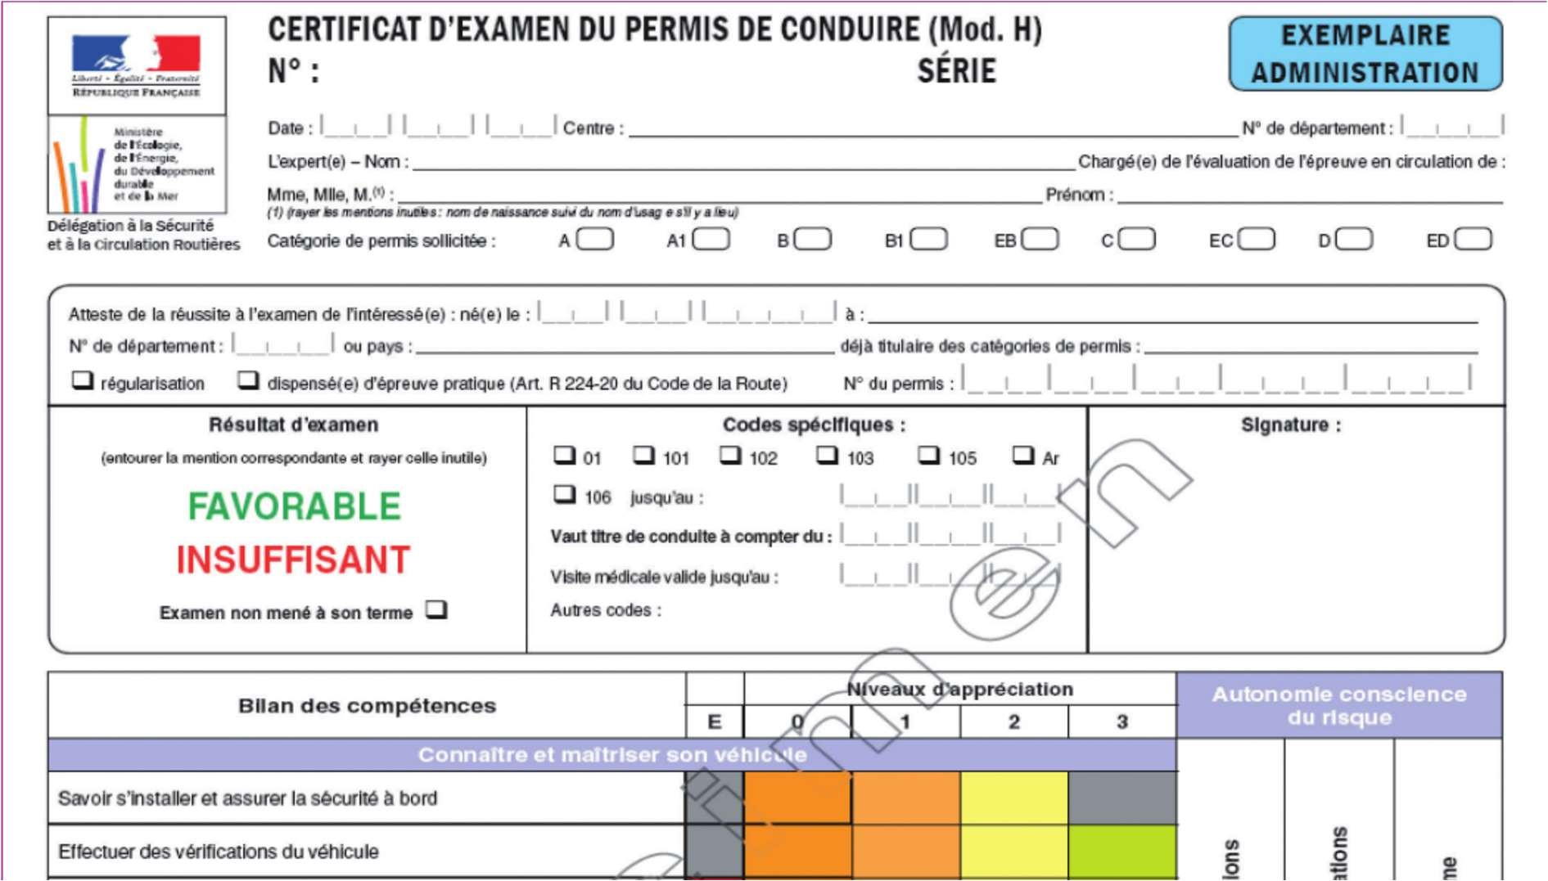

# Comment se déroule l’examen ?

L’épreuve pratique de l’examen du permis de conduire est évaluée par un expert : l’inspecteur du permis de conduire et de la sécurité routière.

Le jour de l’examen, l’épreuve vous est présentée individuellement par l’expert, qui vous précise ce que vous allez devoir faire :

* réaliser un parcours empruntant des voies à caractère urbain, routier et/ou autoroutier ;
* suivre un itinéraire ou vous rendre vers une destination préalablement établie, en vous guidant de manière autonome, pendant une durée globale d’environ cinq minutes ;
* réaliser un freinage pour s’arrêter avec précision et réaliser une manœuvre en marche arrière ;
* procéder à la vérification d’un élément technique à l’intérieur ou à l’extérieur du véhicule, répondre à une question en lien avec la sécurité routière et à une question portant sur les notions élémentaires de premiers secours ;
* appliquer les règles du code de la route, notamment les limitations de vitesse s’appliquant aux élèves conducteurs ;
* adapter votre conduite dans un souci d’économie de carburant et de limitation de rejet de gaz à effet de serre ;
* faire preuve de courtoisie envers les autres usagers, et notamment les plus vulnérables.

L’évaluation réalisée par l’expert est basée sur des textes réglementaires et instructions précises qui en fixent les modalités.

Cette évaluation consiste en un bilan des compétences nécessaires et fondamentales devant être acquises pour une conduite en sécurité, car la conduite est un acte difficile qui engage une responsabilité forte.

L’expert s’attache à valoriser vos acquis comportementaux plutôt que vos faiblesses. Il réalise ainsi un inventaire des points positifs et des points négatifs restitués par rapport à une compétence donnée. Un échange entre l’expert et vous peut s’instaurer au cours de l’épreuve.

À l’issue de l’épreuve, l’expert retranscrit de façon formelle ce bilan de compétences dans une grille d’évaluation.

## Objectifs de l’évaluation

* Permet de savoir quelles sont les connaissances et l’expérience que vous avez déjà acquises.
* Permet de proposer une durée de la formation qui corresponde à votre profil et vos capacités.

## Les moyens utilisés

Évaluation effectuée en voiture



FICHE D'ÉVALUATION DE DÉPART

1. Renseignements d'ordre général

Nom : RAYNAUD

Adresse : 53 RUE RENE GUILLOUZO

Code postal : 44600 Niveau scolaire : Aucun Acuité visuelle oeil droit : Incompatibilités :

Prénom : NATHALIE

Date de naissance : 30/07/1980

Ville : ST NAZAIRE

Profession : oeil gauche :

Téléphone : 0240275651 - 0689367530

Nationalité : française Correction : Oui Visite médicale : Non

2. Expérience de la conduite

Permis :

AM A1 B1 A2 A

Obtenu le :

Conduite auto :

Jamais

- de 5h

+ de 5h

Avec qui ? Où (sauf auto-école) : Si pas auto :

Amis Ville Vélo

Parents Route Cyclo

Auto-école Chemin Quadricycle à moteur Moto

Autre véhicule

3. Connaissance du véhicule

4. Attitude à l'égard de l'apprentissage et de la sécurité

Direction :

Boîte de vitesses : Embrayage : Freinage :

Non Oui

Non Oui

Non Oui

Non Oui

Réponse : maîtriser la voiture et connaître le code

Réponse : prévoir les difficultés et savoir y faire face L'apprentissage est une nécessité

Réel désir d'apprendre à conduire

5. Habiletés

6. Compréhension et mémoire

F

S

B

F

S

B

Installation au poste de conduite

Démarrage arrêt Manipulation du volant

Compréhension

Mémoire

7. Perception

8. Emotivité

F

S

B

F

S

B

Trajectoire

Observation Orientation

En général

Crispation

Regard

F1

F2 F3

10. Proposition : volume de formation PREVISIONNEL

**DATE : 06/02/2015**

Théorie :

Proposition acceptée :

Oui

Non

Pratique :

*20 h de conduite minimum sont imposées par la réglementation.*

ARTUR DE LA VILLARMOIS

Formateur :

AURELIE

Proposition retenue :

Théorie

Pratique

N° d'autorisation :

A 17 044 001

Signature Elève

Signature Parents (pour mineurs)

25 Heures

10 Heures

Signature Formateur

Cachet de l'auto-école

25 H.

10 H.

à l’aide d’un **formulaire papier**  ou dématérialisé grâce à l’application **Easypratique** de Codes Rousseau.



Entretien avec votre formateur et exercices pratiques de conduite.

## Durée



minutes

50

Le questionnaire permet d’évaluer votre expérience de conduite et votre niveau de connaissance du véhicule.

Des exercices pratiques permettent d’évaluer certaines facultés essentielles pour la conduite :

|  |  |  |  |  |
| --- | --- | --- | --- | --- |
| 9. Résultat de l'évaluation | positifs | négatifs |  | résultat final |
| Total des résultats partiels : | **6** | **- 13** | **=** | **-7** |

* Habiletés
* Compréhension et mémoire
* Perception
* Émotivité

## Sont évalués :

* Vos pré-requis en matière de connaissance du véhicule.
* Vos expériences vécues en tant qu’usager de la route.
* Vos compétences psychomotrices.
* Vos motivations.

Résultat :

Le résultat correspond à un volume de formation.

Il n’impose pas un nombre d’heures, c’est un prévisionnel.

## Objectifs de l’évaluation

* Permet de savoir quelles sont les connaissances et l’expérience que vous avez déjà acquises.
* Permet de proposer une durée de la formation qui corresponde à votre profil et vos capacités.



FICHE D'ÉVALUATION DE DÉPART

AM

A1 B1 A2 A

Obtenu le :

Jamais

- de 5h

+ de 5h

Amis

Parents Auto-école

Ville

Route Chemin

Vélo

Cyclo

Quadricycle à moteur Moto

Autre véhicule

3. Connaissance du véhicule

4. Attitude à l'égard de l'apprentissage et de la sécurité

Direction :

Boîte de vitesses : Embrayage : Freinage :

Non Oui

Non Oui

Non Oui

Non Oui

Réponse : maîtriser la voiture et connaître le code

Réponse : prévoir les difficultés et savoir y faire face L'apprentissage est une nécessité

Réel désir d'apprendre à conduire

5. Habiletés

6. Compréhension et mémoire

F

S

B

F

S B

Installation au poste de conduite

Démarrage arrêt Manipulation du volant

Compréhension

Mémoire

7. Perception

8. Emotivité

F

S

B

F

S

B

Trajectoire

Observation Orientation

En général

Crispation

Regard

F1

F2 F3

10. Proposition : volume de formation PREVISIONNEL

**DATE : 06/02/2015**

Théorie :

Proposition acceptée :

Oui

Non

Pratique :

*20 h de conduite minimum sont imposées par la réglementation.*

ARTUR DE LA VILLARMOIS

Formateur :

AURELIE

Proposition retenue :

Théorie

Pratique

N° d'autorisation :

A 17 044 001

Signature Elève

Signature Parents (pour mineurs)

25 Heures

10 Heures

Signature Formateur

Cachet de l'auto-école

25 H.

10 H.

|  |  |  |
| --- | --- | --- |
| 1. Renseignements d'ordre général |  | |
| Nom : RAYNAUD | Prénom : NATHALIE | Date de naissance : 30/07/1980 |
| Adresse : 53 RUE RENE GUILLOUZO  Code postal : 44600 | Ville : ST NAZAIRE | Téléphone : 0240275651 - 0689367530 |
| Niveau scolaire : Aucun | Profession : | Nationalité : française |
| Acuité visuelle oeil droit : Incompatibilités : | oeil gauche : | Correction : Oui Visite médicale : Non |
| 2. Expérience de la conduite |  |  |
| Permis : Conduite auto : | Avec qui ? Où (sauf auto-école) : | Si pas auto : |

## Les moyens utilisés

Évaluation effectuée en voiture

à l’aide d’un **formulaire papier**

ou dématérialisé grâce

à l’application Codes Rousseau Formateur.



Entretien avec votre formateur et exercices pratiques de conduite.

## Durée



minutes

50

Le questionnaire permet d’évaluer votre expérience de conduite et votre niveau de connaissance du véhicule.

Des exercices pratiques permettent d’évaluer certaines facultés essentielles pour la conduite :

|  |  |  |  |  |
| --- | --- | --- | --- | --- |
| 9. Résultat de l'évaluation | positifs | négatifs |  | résultat final |
| Total des résultats partiels : | **6** | **- 13** | **=** | **-7** |

* Habiletés
* Compréhension et mémoire
* Perception
* Émotivité

## Sont évalués :

* Vos pré-requis en matière de connaissance du véhicule.
* Vos expériences vécues en tant qu’usager de la route.
* Vos compétences psychomotrices.
* Vos motivations.

Résultat :

Le résultat correspond à un volume de formation.

Il n’impose pas un nombre d’heures, c’est un prévisionnel.

## Objectifs de l’évaluation

* Permet de savoir quelles sont les connaissances et l’expérience que vous avez déjà acquises.
* Permet de proposer une durée de la formation qui corresponde à votre profil et vos capacités.

## Le moyen utilisé



Évaluation effectuée à l’auto-école sur ordinateur ou sur tablette

ou en distanciel à l’aide du logiciel

**Evaluation Rousseau B**.

**Fiche d’évaluation de départ -** *Exemplaire élève*

**1 Renseignements d’ordre général**



Observations :

Nom : Prénom :

Date de naissance : Nationalité :

Test de la vue effectué :

Oui

Non

6 ***parties***

**2 Résultats de l’évaluation**

PROFIL ET MOTIVATION CONNAISSANCE DE LA SIGNALISATION CONNAISSANCE DU VÉHICULE EXPÉRIENCE DE CIRCULATION COMPRÉHENSION ET MÉMORISATION

**T**

**pour évaluer**

5 **THÈMES**

**3 Volume de formation prévisionnel**

*20 h de conduite minimum sont imposées par la réglementation pour un véhicule à boîte manuelle (13 h pour un véhicule à boîte automatique).*

## Durée

**Proposition heures pratiques : Proposition acceptée :** Oui

Cachet de l’auto-école

Non

heures Date :

**Proposition retenue :** heures

Signature du formateur

Signature des parents (pour mineurs)

50

minutes

## Sont évalués :

* Le profil de l’élève.
* Sa connaissance des panneaux.
* Ses attentes sur la formation.
* La signalisation.
* Sa connaissance du véhicule.
* Son expérience de la circulation.

Résultat :

Le résultat est donné sous la forme d’**une lettre**

correspondant à un volume de formation.

Il n’impose pas un nombre d’heures, c’est un prévisionnel.

Le résultat est donné sous la forme d’**une lettre**

correspondant à un volume de formation.

Il n’impose pas un nombre d’heures, c’est un prévisionnel.

# L’ÉVALUATION DE DÉPART



**est obligatoire avant la signature de tout contrat de formation.**

**Objectifs de l’évaluation**

* Permet de savoir quelles sont les connaissances et l’expérience que vous avez déjà acquises.
* Permet de proposer une durée de la formation qui corresponde à votre profil et vos capacités.

Évaluation effectuée à l’auto-école sur le simulateur de Codes Rousseau. Il vous accompagne dans les différentes étapes de l’évaluation.

**Le moyen utilisé**

### Pour évaluer

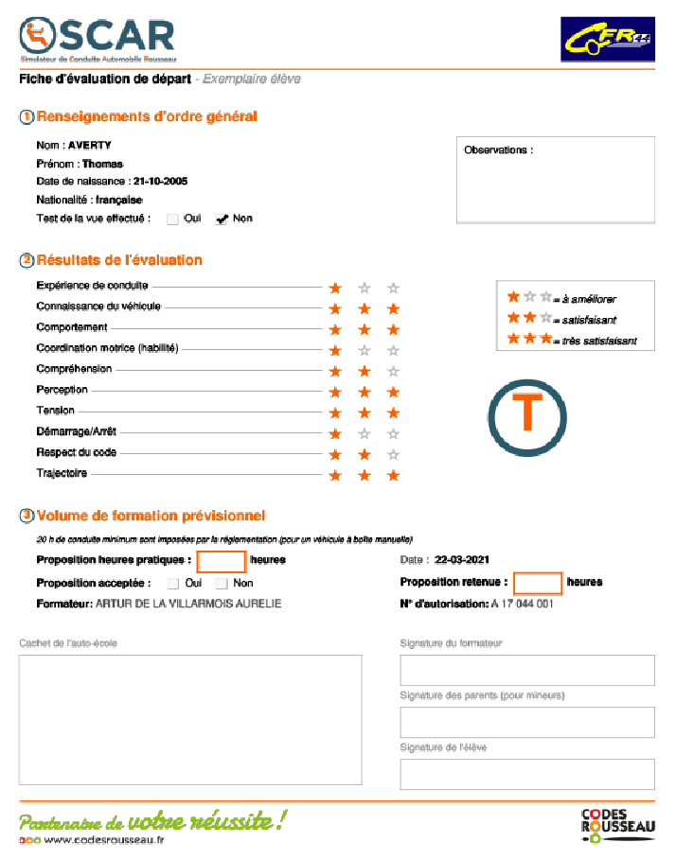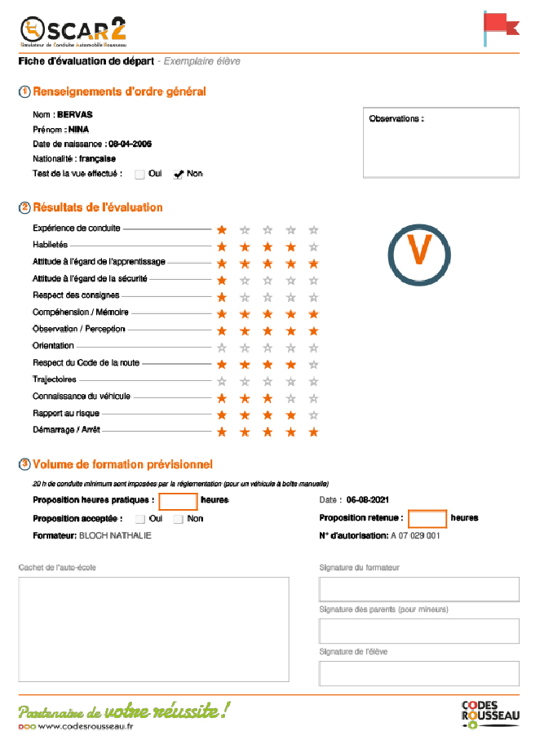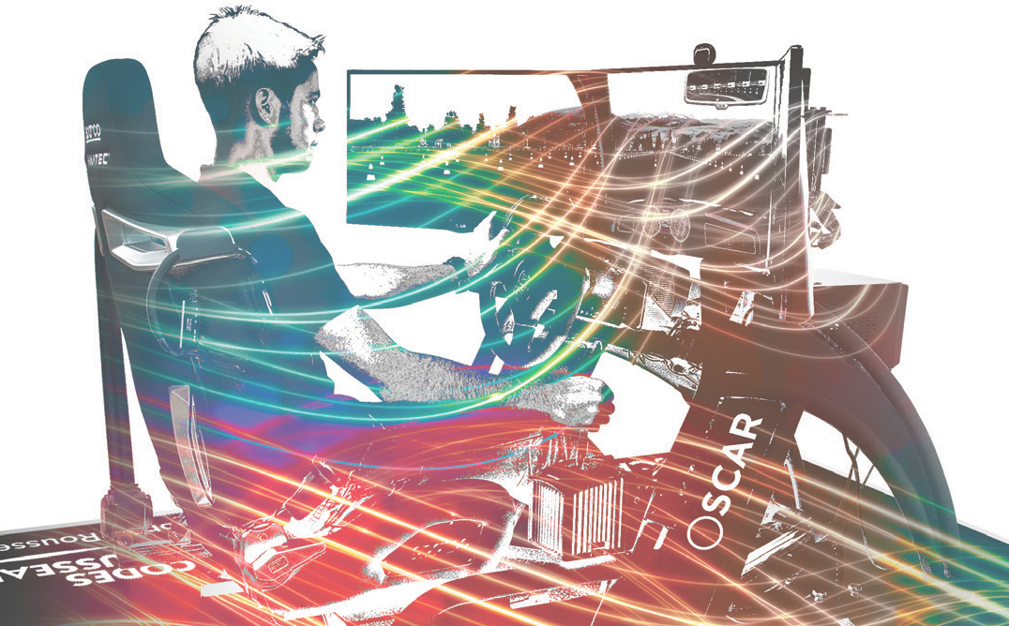

6 **FACULTÉS**

### Pour évaluer

13 **FACULTÉS**

Plusieurs questions à choix multiples et exercices pratiques en position arrêtée ou en circulation.

50

## Durée

**Sont évalués :**

minutes

* Vos pré-requis en matière de connaissance du véhicule.
* Vos expériences vécues en tant qu’usager de la route.
* Vos compétences psychomotrices.
* Vos motivations.
* Votre observation de l’environnement (Oscar 2).
* Votre évaluation du risque (Oscar 2).

## Résultat

Le résultat est donné sous la forme d’**une lettre** correspondant à un volume de formation. Il n’impose pas un nombre d’heures, c’est un prévisionnel.

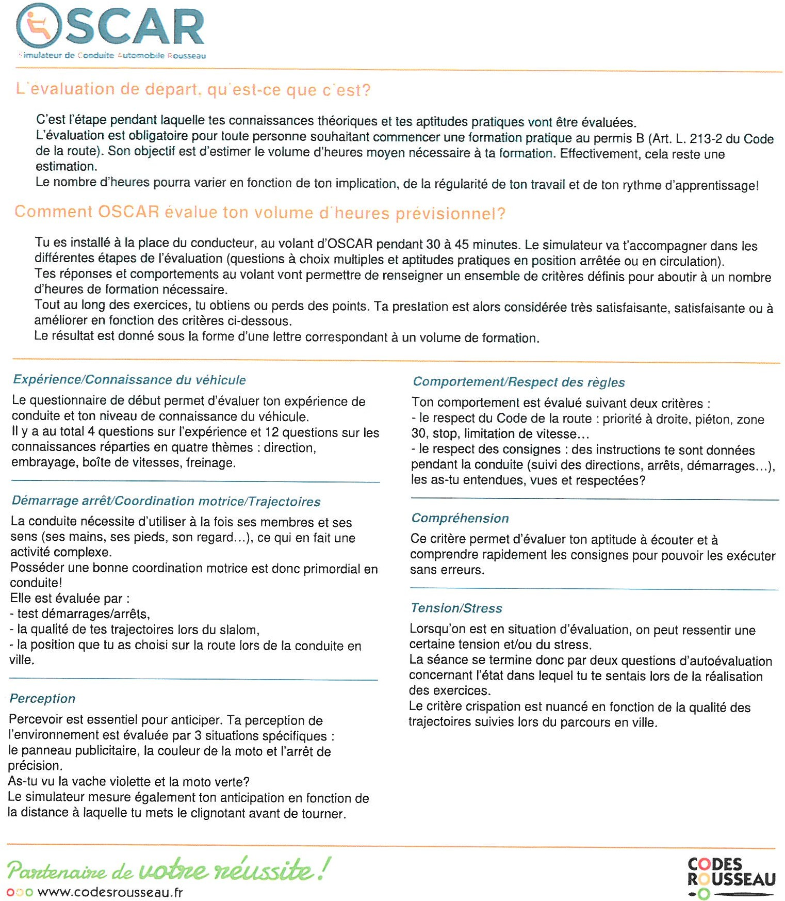

**PARCOURS DE FORMATION**

Apprendre à conduire est une démarche éducative exigeante qui demande à l'élève de la concentration, de l’assiduité et de la motivation.

Le parcours qui vous est proposé vous permettra de progresser dans votre formation pour vous amener en situation de réussite aux examens du permis de conduire.

En signant le contrat pour cette formation à la conduite et à la sécurité routière, vous vous engagez à suivre obligatoirement le parcours de formation :

**Parcours théorique**

La formation théorique portant sur des questions «d’entraînement au code » pourra être suivie à votre rythme, soit dans les locaux de l’école de conduite avec un support média (BOX) et avec un enseignant (vérifier les heures de présence de l’enseignant sur le tableau d’affichage) ou via Internet (option d’achat d’accès).

La formation portant sur des thématiques spécifiques se déroule collectivement, dans les locaux de l’école de conduite, et est dispensée en présence d’un enseignant de la conduite et de la sécurité routière titulaire d’une autorisation d’enseigner en cours de validité.

Les lundis, mardis, jeudis et vendredis de 9h à 11h et de 16h à 19h ainsi que les mercredis de 9h à 11h et de 13h à 17h et le samedi de 8h à 12h. Le moniteur est présent en salle de code.

Les thèmes tels que la signalisation, règles de circulation… sont développés en fonction des élèves présents et de leur niveau.

**Parcours pratique**

Pendant la phase pratique, vous serez amené à circuler :

* en ville sur Montbrison, Savigneux, Précieux et alentours
* en rase campagne
* sur une 2X2 voies
* de nuit (leçons prises en hiver).

**PROGRAMME DE FORMATION PRÉPARATOIRE À LA CATEGORIE « B » DU PERMIS DE CONDUIRE**

# La formation théorique

Elle porte sur la connaissance des règlements concernant la circulation et la conduite d'un véhicule ainsi que sur le comportement du conducteur.

Cette formation (entraînement au code) pourra être suivie dans les locaux de l’école de conduite avec un support média (DVD, Box), avec un enseignant ou via Internet (option).

**La formation théorique porte sur :**

* la vigilance et les attitudes à l'égard des autres usagers de la route ;
* les effets dus à une consommation d'alcool, de drogues et de médicaments sur la conduite ;
* l'influence de la fatigue sur la conduite ;
* les risques liés aux conditions météorologiques et à l’état de la chaussée ;
* les usagers vulnérables ;
* les spécificités de certaines catégories de véhicules et les différentes conditions de visibilité de leurs conducteurs ;
* les gestes de premiers secours ;
* les précautions à prendre en montant et en quittant son véhicule ;
* le transport d'un chargement et de personnes ;
* la réglementation relative à l’obligation d'assurance et aux documents administratifs liés à l'utilisation du véhicule.

# Les cours thématiques

Ils seront dispensés, dans les locaux de l'école de conduite, par un enseignant de la conduite et de la sécurité routière titulaire d'une autorisation d'enseigner en cours de validité.

**Les thématiques traitées sont les suivantes :**

* + les effets dus à la consommation d'alcool de drogues et de médicaments sur la conduite ;
  + l'influence de la fatigue sur la conduite ;
  + les risques liés aux conditions météorologiques et à l’état de la chaussée ;

# La formation pratique

* les usagers vulnérables ;
* la pression sociale (publicité, travail...) ;
* la pression des pairs.

Elle porte sur la conduite d'un véhicule et sur la sensibilisation aux différents risques routiers.

**Quatre compétences sont enseignées et doivent être acquises en fin de formation :**

* + maîtriser le maniement du véhicule dans un trafic faible ou nul ;
  + appréhender la route et circuler dans des conditions normales ;
  + circuler dans des conditions difficiles et partager la route avec les autres usagers ;
  + pratiquer une conduite autonome, sûre et économique.

**Chaque compétence et sous-compétence sera traitée en abordant les points suivants :**

* + le pourquoi ;
  + le comment ;
  + les risques ;
  + les influences de l'entourage· et du mode de vie de l'élève ;
  + les pressions exercées par la société, telles que la publicité, le travail… ;
  + l'auto-évaluation.

# La conduite accompagnée :

**Conditions :**

Avoir 15 ans minimum.

Avoir l’accord préalable de l’assureur (Être titulaire du permis B depuis au moins 5 ans sans interruption et avoir obtenu l’accord de son assureur)

Elle peut avoir lieu après un forfait de 20h de cours de conduite en boite manuelle (ou 13h en boite automatique), l’obtention du code de la route, et l’obtention de l’attestation de fin de formation initiale. Un rendez-vous préalable de 2h avec l’accompagnateur et l’enseignant permet de relever les points forts et les points faibles de l’élève, en pratique (conduite en circulation) et en théorique (échanges avec d’autres élèves et accompagnateurs).

La durée minimum de la phase de conduite accompagnée est fixée à 1 an sans durée maximum. Dans tous les cas, le stagiaire doit avoir parcouru au minimum 3 000 km.

Après avoir débuté la conduite accompagnée, le stagiaire et au moins l'un des accompagnateurs participent à deux rendez-vous pédagogiques obligatoires (3h minimum).

Ces rendez-vous se dérouleront en présence de l’enseignant de l'auto-école.

Le premier aura lieu après 4 à 6 mois de conduite accompagnée et 1000kms effectués.

Le second a lieu à l'issue des 3000 km que vous aurez réalisés, et 3 mois avant de passer l’examen de la conduite.

Chaque rendez-vous contient une partie pratique (conduite en circulation) et une partie théorique (séance en salle). Ces rendez-vous permettent à l’enseignant de constater vos progrès et répondre à toutes les interrogations du stagiaire ou accompagnateur.

### PIECES A FOURNIR

Photos d’identité agrées (e-photo)

Photocopie de la carte d’identité (recto-verso) de l’élève et de son accompagnateur

Photocopie de l’A.S.S.R. ou du permis AM

Photocopie de la JDC (entre 17 et 25 ans)

Photocopie permis de conduire de l’accompagnateur

Photocopie d’un justificatif de domicile (- de 6 mois) de l’élève et de son accompagnateur

OU attestation d’hébergement et pièce d’identité (logeur)